Apuntes Unidad 2

Aplicación de límites de sucesiones

a los números reales

En esta lección usaremos sucesiones para aproximar los números $\sqrt{2}$ y $π$. Estos números son irracionales, por lo tanto su expansión decimal es infinita y no periódica.

**Calculadoras y otras herramientas de cálculo como GeoGebra entregan una aproximación de estos números, dando una cantidad fija de sus cifras decimales**. Por ejemplo, una calculadora común entrega entre 8 y 10 cifras decimales, mientras que GeoGebra te muestra hasta 15.

Computadores con más recursos, junto con buenos algoritmos, pueden entregar decimales de números irracionales con mucha mayor precisión. El año 2020 se calcularon $5⋅10^{13}$ cifras decimales de $π$. A pesar de este gran logro, **en la gran mayoría de los casos, es suficiente conocer algunos pocos decimales de $π$.** Para que te hagas una idea, en la década de los 90, se estimaba que 39 decimales de $π$ eran suficientes para calcular las dimensiones del universo observable con una precisión del tamaño de un átomo de hidrógeno.

A continuación veremos unos métodos para encontrar aproximaciones.

**MÉTODO DE HERÓN**

Sabemos que un **cuadrado de área $A=2$ tiene lado $\sqrt{2}$.** Aprovecharemos este hecho para aproximarnos a $\sqrt{2}$.

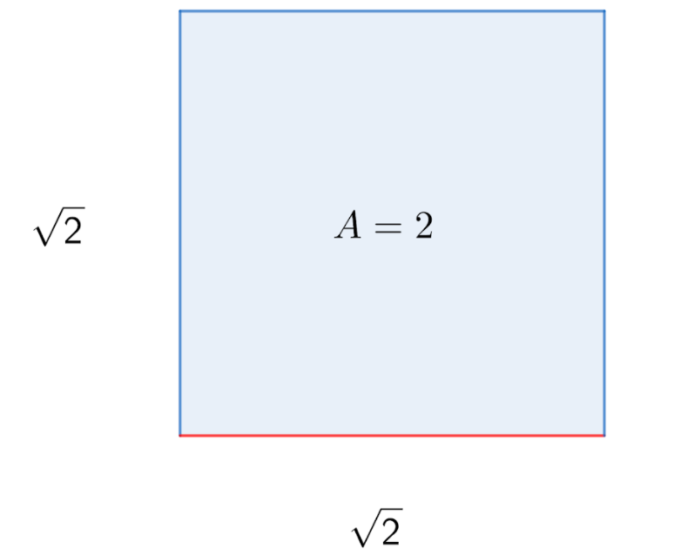

Para ello comenzaremos con un rectángulo, también de área $A=2$, cuyos lados miden $1$ y $2$.

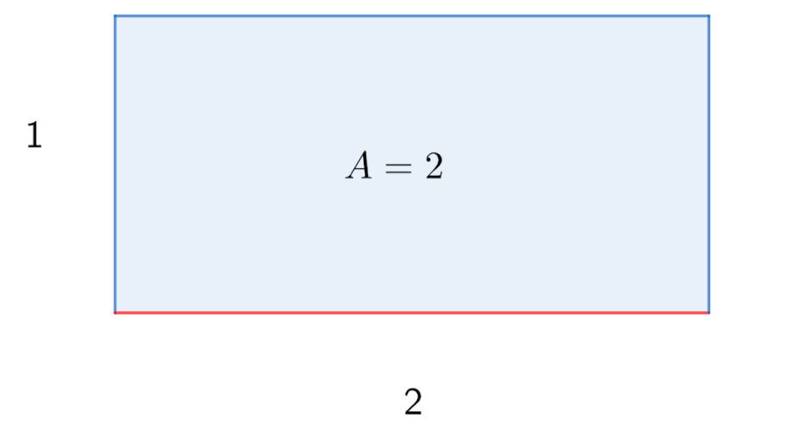

El método de Herón consiste en **modificar los lados de este rectángulo, sin cambiar el valor de su área, haciendo que sea cada vez más parecido a un cuadrado**. Así obtendremos que los lados de este nuevo rectángulo se irán aproximando cada vez más a $\sqrt{2}$.

Para obtener un nuevo rectángulo, este método consiste en **calcular el valor de la nueva base $b$ promediando los lados del rectángulo anterior**, obteniendo:

$b_{1}=$ $\frac{1}{2}$ $(b_{0}+h_{0})=$ $\frac{1+2}{2}$ $=$ $\frac{3}{2}$ $=1,5$

Para que el área del rectángulo se mantenga igual a $2$, la altura del rectángulo debe medir:

$h_{1}=$ $\frac{2}{b_{1}}$ $=$ $\frac{2}{3/2}$

Usaremos este valor para encontrar el rectángulo siguiente.

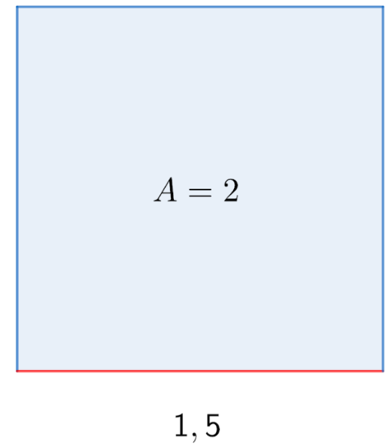

Si repetimos los pasos anteriores, es posible obtener un nuevo rectángulo, cuya base corresponde al promedio de los lados del rectángulo anterior, es decir,

$b=$ $\frac{1}{2} (\frac{3}{2}+\frac{2}{3/2})$ $=$ $\frac{17}{12}$ $=1,4\underline{6}$

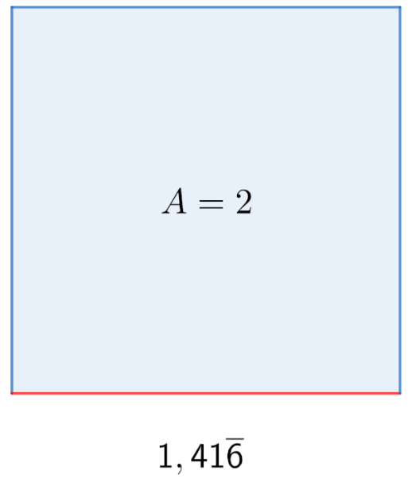

Al repetir este proceso muchas veces, **ambos lados del rectángulo tienden a $\sqrt{2}$** , aunque nosotros solo nos concentraremos en lo que ocurre con la base.

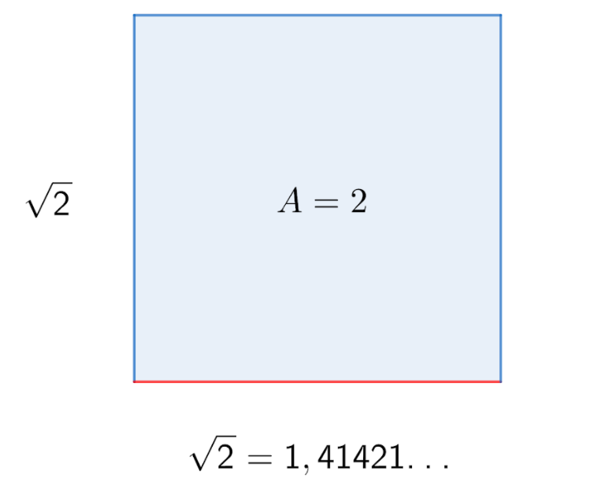

Al usar el método de Herón para calcular $\sqrt{2}$, buscamos que los nuevos rectángulos que se generen siempre tengan área $A=2$. Si la base del rectángulo mide $x_{n}$, entonces la altura debe medir $\frac{2}{x_{n}}$, y de esta forma se cumple siempre que:

$A=x_{n}⋅$ $\frac{2}{x_{n}}$ $=2$

Esto nos permite expresar la base de cada nuevo rectángulo de la siguiente forma:

$x_{n+1}=$ $\frac{1}{2}$ $( x_{n}+$ $\frac{2}{x_{n}}$ $)$

Esta sucesión expresa el valor de la base del $(n+1)$-ésimo rectángulo, que se obtiene al promediar los lados del rectángulo $n$-ésimo.

Es importante notar que:

* Con este método, hemos comenzado la sucesión usando un rectángulo de base $2$ y, por lo tanto, $x_{0}=2$. Esta fue una decisión arbitraria, se pudo haber comenzado la sucesión con cualquier base $x_{0}$ positiva.
* Es posible generalizar el método de Herón para encontrar una aproximación de cualquier $\sqrt{a}$ usando la sucesión:

$x_{n+1}=$ $\frac{1}{2}$ $( x_{n}+$ $\frac{2}{x_{n}}$ $)$,

y eligiendo un $x_{0}$ arbitrario positivo.

**ESTIMACIÓN DEL NÚMERO PI**

Antes de comenzar explicando este método de aproximación, tengamos en cuenta algunas propiedades de los polígonos:

* Un polígono está **inscrito** en una circunferencia cuando todos sus **vértices** son puntos de la circunferencia.
* Un polígono está **circunscrito** a una circunferencia cuando cada uno de sus **lados** es tangente a la circunferencia, es decir, la toca en un solo punto.

Teniendo esto en cuenta, observa las siguientes imágenes:

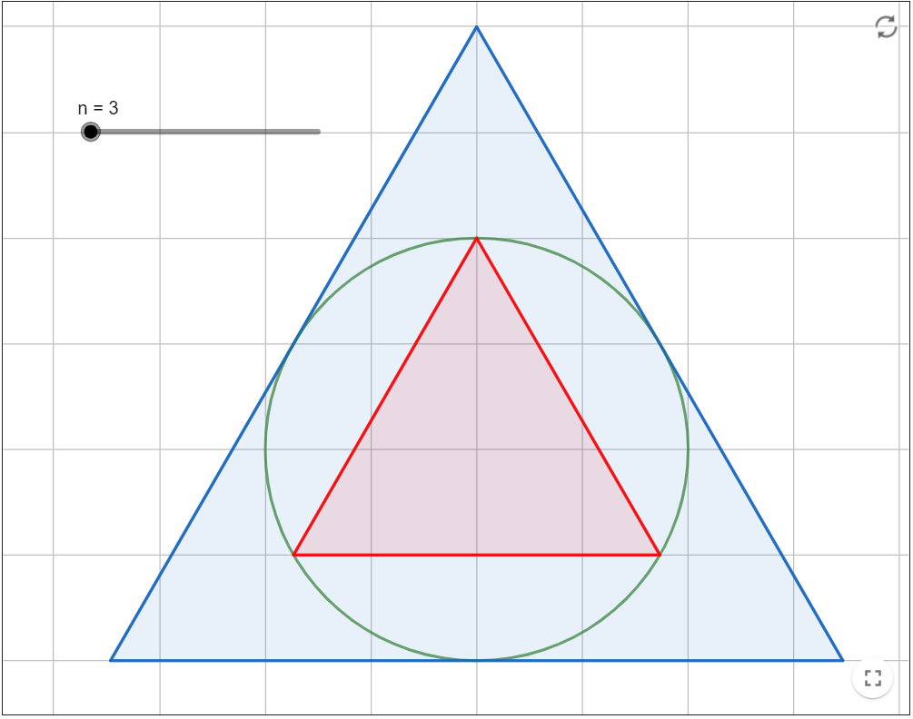 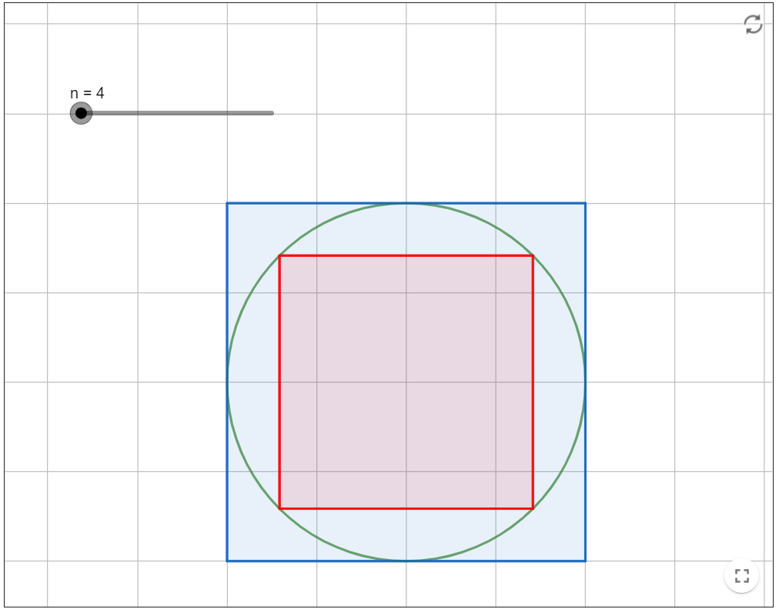

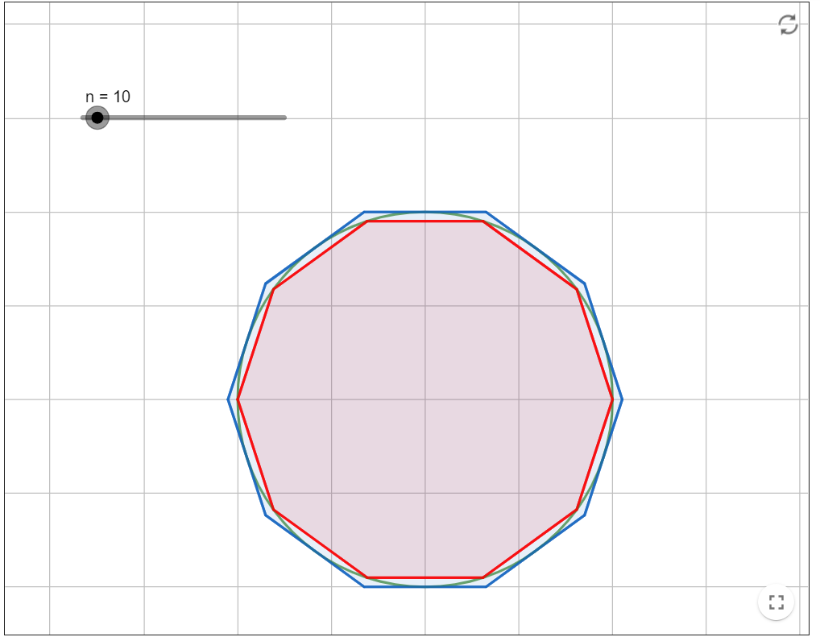 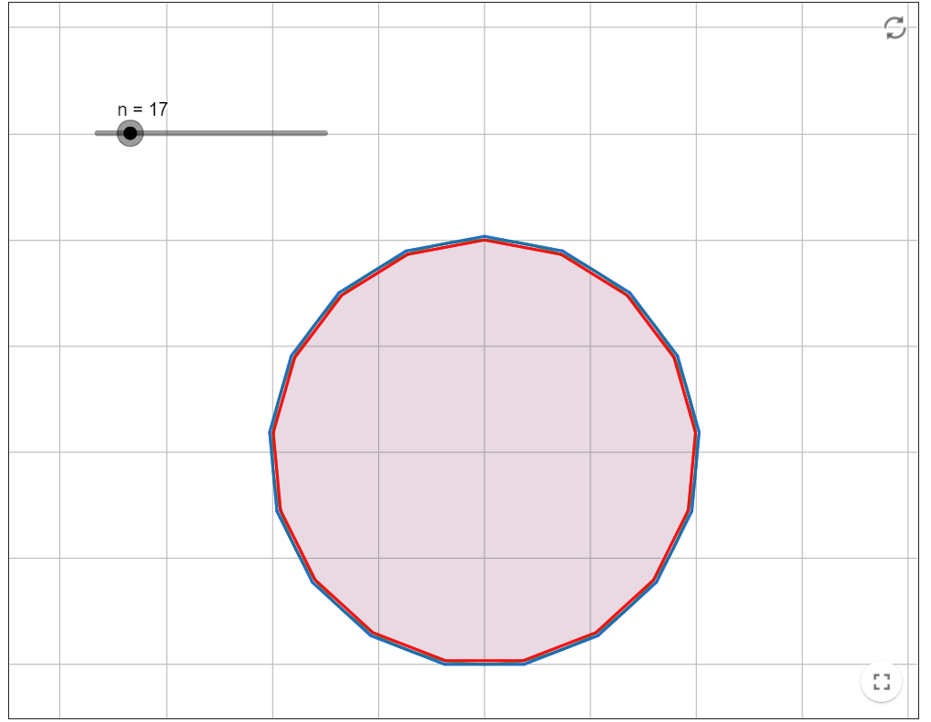

Notemos que:

* El perímetro del polígono inscrito es siempre menor que el perímetro de la circunferencia. Esto se puede ver notando que la longitud del arco de circunferencia que une dos vértices consecutivos del polígono, es siempre mayor que la longitud del segmento que une dichos puntos, que corresponde al lado del polígono.
* El perímetro del polígono circunscrito es siempre **mayor** que el perímetro de la circunferencia. Esto no es tan simple de ver, pero se puede demostrar comparando áreas.
* A medida que aumenta el número de lados, el perímetro de ambos polígonos se acerca cada vez más al perímetro de la circunferencia.

Con lo anterior en mente, ahora sí podemos presentar el método de aproximación del número $π$ usando polígonos regulares.

Recordemos primero, que se puede definir $π$ como la razón entre el perímetro $P$ de una circunferencia y su diámetro $2R$. En cursos de matemática anteriores debes haber estudiado que el perímetro es $P=2πR$.

$\frac{P}{2R}$ $=$ $\frac{2πR}{2R}$ $=π$

Para encontrar una aproximación de $π$, calcularemos el perímetro de cada polígono, inscrito y circunscrito, y lo dividiremos por el diámetro de la circunferencia.

Los polígonos **inscritos** nos permitirán encontrar una aproximación por **defecto** de $π$, mientras que los polígonos **circunscritos** nos permitirán encontrar una aproximación por **exceso**.

**APROXIMACIÓN POR DEFECTO DEL NÚMERO PI**

Realicemos la primera aproximación con el triángulo equilátero, es decir, $n=3$. Comencemos con un triángulo inscrito en una circunferencia de radio $R$ y un triángulo equilátero de lado $a$, que se muestra en la imagen.

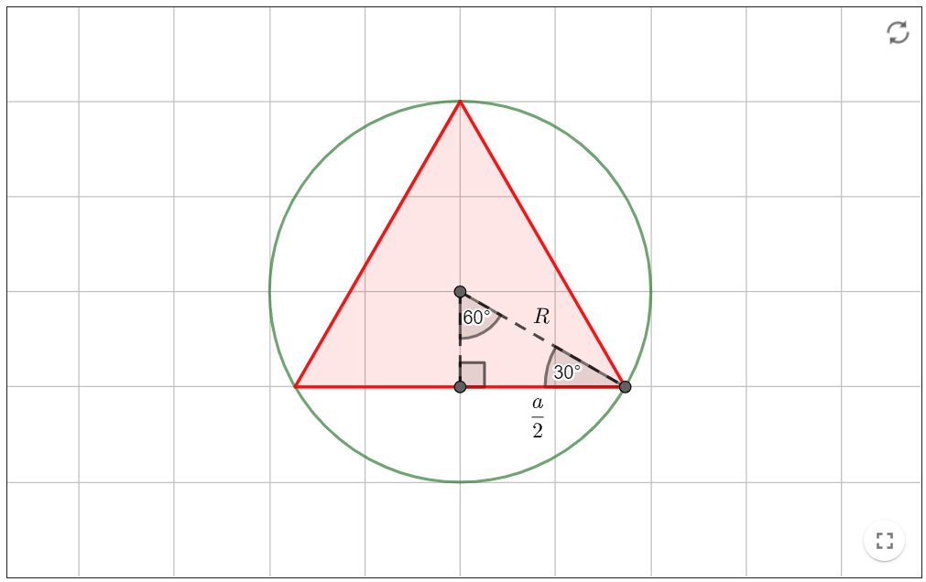

Recuerda que para los triángulos rectángulos se define:

$sin(α)=$ $\frac{cateto opuesto}{hipotenusa}$

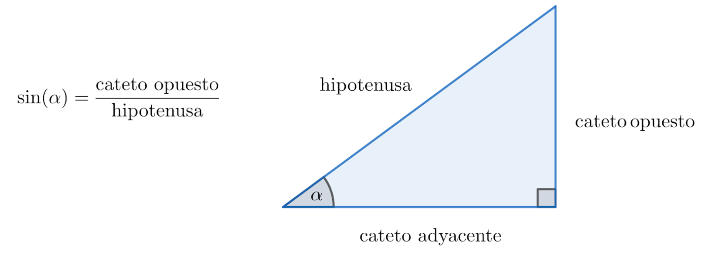

Aplicando esto en este caso, se puede observar que:

$sin(60^{∘}) =$ $\frac{\frac{a}{2}}{R}$

Así, el lado del **triángulo equilátero inscrito** mide:

$a=2R sin(60^{∘})$

Por otro lado, sabemos que:

$sin(60^{∘}) =$ $\frac{\sqrt{3}}{R}$

Reemplazando esto en la expresión que encontramos para $a$ nos queda:

$a=2R sin(60^{∘})$ $=2R \frac{\sqrt{3}}{2}$ $=R \sqrt{3}$

Por lo tanto, el perímetro del triángulo mide:

$P=3a=3R \sqrt{3}$

Así, la razón entre el perímetro del triángulo y el diámetro de la circunferencia es:

$\frac{P}{2R}$ $=$ $\frac{3R\sqrt{3}}{2R}$ $=$ $\frac{3}{2}$ $\sqrt{3}$

Esta es una primera aproximación por **defecto** de $π$.

Siguiendo el mismo razonamiento que ya has visto, es posible demostrar que, cuando en una circunferencia se inscribe un polígono regular de $n$ lados, la razón entre el perímetro del polígono y el diámetro de la circunferencia es:

$\frac{P}{2R}$ $= n sin$ $(\frac{180^{∘}}{n})$

lo que corresponde a una aproximación por **defecto** de $π$.

**APROXIMACIÓN POR EXCESO DEL NÚMERO PI**

Sigamos con el triángulo circunscrito que se muestra en la siguiente imagen:

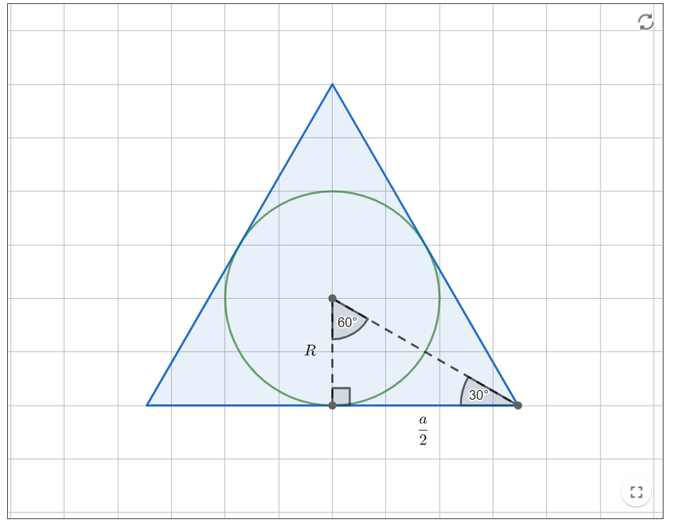

Recordemos, que para los triángulos rectángulos se define:

$tan(α)=$ $\frac{cateto opuesto}{cateto adyacente}$

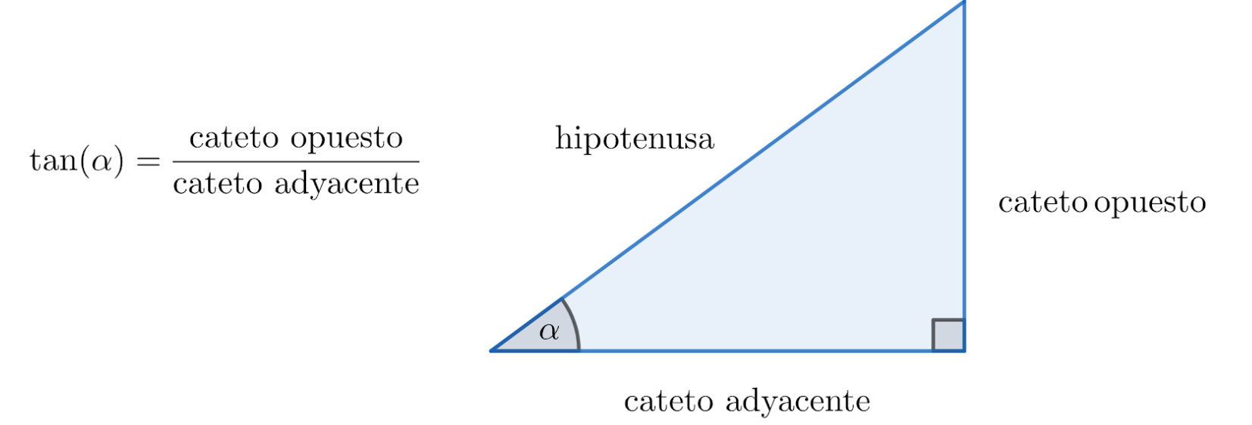

A partir de lo anterior, se puede observar que:

$tan(60^{∘})=$ $\frac{\frac{a}{2}}{R}$

Por lo tanto, el lado del **triángulo equilátero** **circunscrito** mide:

$a=2R tan(60^{∘})$

Y sabemos que:

$tan(60^{∘})=$ $\sqrt{3}$

Reemplazando esto en la expresión que encontramos para $a$, nos queda:

$a=2R tan(60^{∘})$ $=2R \sqrt{3}$

Por lo tanto, el perímetro del triángulo mide:

$P=3a=3⋅2R \sqrt{3}$ $=6R \sqrt{3}$

Calculamos la razón entre el perímetro del triángulo y el diámetro de la circunferencia:

$\frac{P}{2R}$ $=$ $\frac{6R\sqrt{3}}{2R}$ $=$ $3⋅\sqrt{3}≈5,19615$

Esta es una primera aproximación por **exceso** de $π$.

De forma similar, se puede demostrar que, cuando en una circunferencia se circunscribe un polígono regular de \(n\) lados, la razón entre el perímetro del polígono y el diámetro de la circunferencia es:

$\frac{P}{2R}$ $=n⋅tan$ $(\frac{180^{∘}}{n})$,

lo que corresponde a una aproximación por **exceso** de $π$.

**COTAS DEL NÚMERO PI**

En base a las aproximaciones por exceso y defecto que vimos para el número pi, podemos concluir que:

* Usando un triángulo equilátero inscrito y uno circunscrito a una circunferencia, encontramos que \(pi\) está acotado por:
$\frac{3}{2}$ $\sqrt{3} < π < 3\sqrt{3}$

$2,59807… < π < 5,19615…$

* Además, usando un polígono de $n$ lados, $π$ está acotado por:

$n sin$ $(\frac{180^{∘}}{n})$ $< π <$ $n tan$ $(\frac{180^{∘}}{n})$

**CONVERGENCIA DE LAS APROXIMACIONES AL NÚMERO PI**

Hemos visto que a través de una sucesión de polígonos regulares inscritos y otra sucesión de polígonos regulares circunscritos a una circunferencia, pudimos encontrar una aproximación por defecto y otra por exceso de $π$.

Llamemos $\{d_{n}\}$ a la sucesión que aproxima por defecto $π$, y cuyo término general es:

$d_{n}=$ $n sin$ $(\frac{180^{∘}}{n})$

Y $\{e_{n}\}$ a la sucesión que aproxima por exceso $π$ cuyo término general es:

$e_{n}=$ $n tan$ $(\frac{180^{∘}}{n})$

Cabe destacar que los términos de dichas sucesiones acotan $π$, sin embargo, no hemos demostrado que las sucesiones $\{d_{n}\}$ y $\{e_{n}\}$ convergen a $π$. Este hecho es cierto y aunque no lo probaremos en esta lección, se cumple que:

$\lim_{n → ∞}d_{n}=\lim_{n → ∞}$ $n sin$ $(\frac{180^{∘}}{n})$ $=π$

$\lim_{n → ∞}e_{n}=\lim_{n → ∞}$ $n tan$ $(\frac{180^{∘}}{n})$ $=π$

**SÍNTESIS**

En esta lección vimos un par de métodos que sirven para encontrar aproximaciones de números irracionales:

* Usamos el método de Herón para aproximarnos a $\sqrt{2}$. Para ello comenzamos con un rectángulo de área $2$ y lo transformamos, usando una sucesión, para que fuese cada vez más parecido a un cuadrado de lado $\sqrt{2}$.
* Vimos que una forma de estimar el valor de $π$ es usar polígonos regulares de $n$ lados que se inscriben y circunscriben en una circunferencia.
* Al calcular la razón entre el perímetro de los polígonos inscritos y circunscritos, y el diámetro de la circunferencia, es posible obtener, respectivamente, una aproximación por defecto y exceso de $π$.
* A medida que $n$ crece, ambas aproximaciones se acercan cada vez más a $π$.

**Recursos y links de interés**

A continuación, te dejamos algunos links en donde podrás aprender más acerca de Herón y su método para aproximar usando rectángulos.

* ***BIOGRAFÍA DE HERÓN DE ALEJANDRÍA, SU FÓRMULA Y MÉTODO***

En este sitio web podrás leer acerca de Herón y su método iterativo. Además, hay ejemplos resueltos y demostraciones de convergencia.

<https://www.matesfacil.com/matematicos/Heron/Heron-de-Alejandria-formula-area-triangulo-metodo-aproximar-raiz-cuadrada-demostracion.html>